Путь оказания государственной услуги по организации временного трудоустройства несовершеннолетних граждан в возрасте от 14 до 18 лет в свободное от учебы время.

ШАГ1. Авторизация работодателя на портале
Для начала работы с порталом «Работа в России», работодатель должен авторизоваться. Для этого необходимо:
- Перейти на страницу https://trudvsem.ru/ и нажать на кнопку «Войти», расположенную в верхнем правом углу.
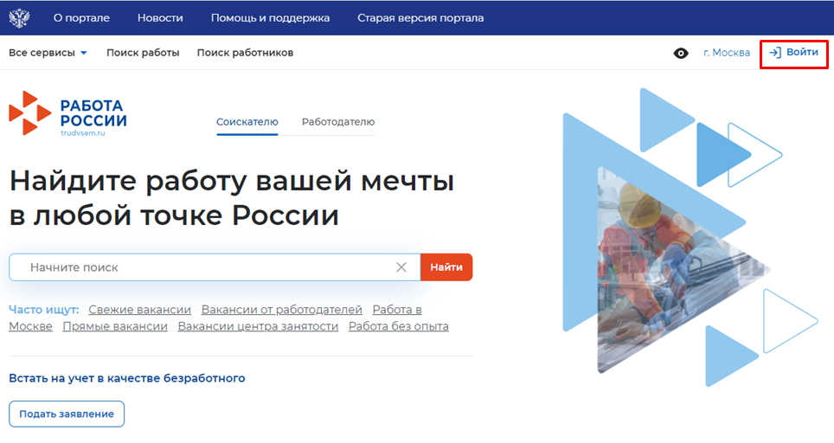
- Далее, на открывшейся странице, выбрать пункт «Для работодателей».
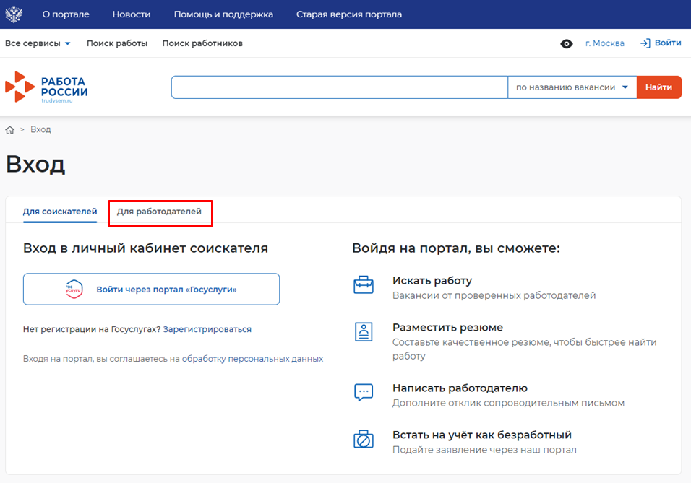
- Следом необходимо нажать на кнопку «Войти через портал «Госуслуги».
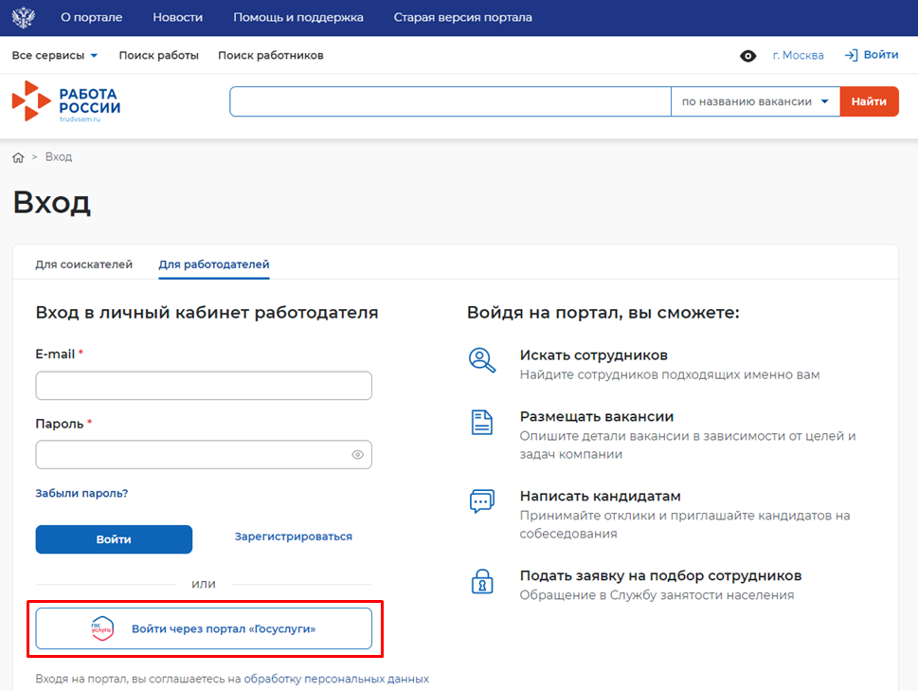
- На открывшейся странице ввести почту и пароль от учетной записи работодателя и нажать на кнопку «Войти».

ШАГ2. Подача заявления на предоставление услуги «Профессиональная ориентация».
- В «Моем кабинете» выберите пункт меню «Все сервисы».
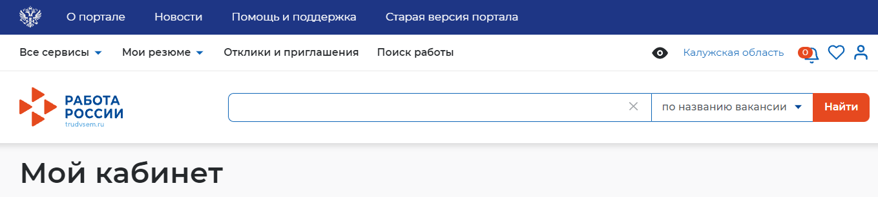
- Перейдите в раздел «Каталог услуг» и выберите пункт «Все услуги».
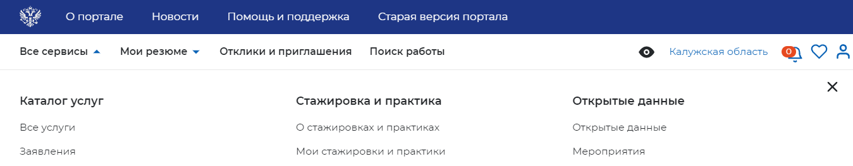
- На странице каталога услуг в разделе «Организация профессиональной ориентации граждан» нажмите на кнопку «Подать заявление».
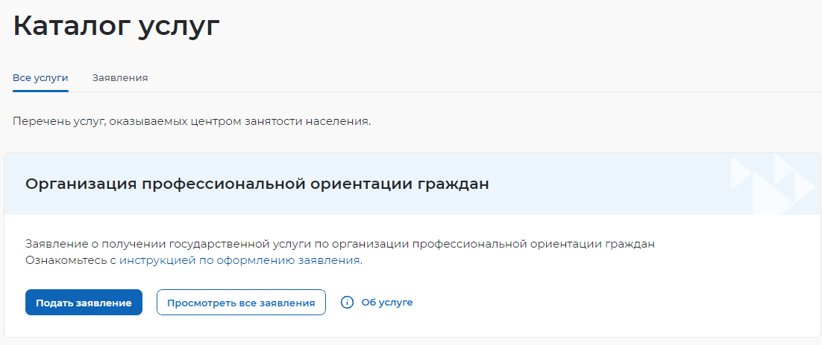

Просмотр статуса заявления в ЛК соискателя в рамках оказания услуги ( на следующий день после подачи)
- Для просмотра статуса заявления необходимо авторизоваться (Авторизация работодателя на портале) в личном кабинете соискателя.
- В «Моем кабинете» выберите пункт меню «Все сервисы» и нажмите в разделе «Каталог услуг» на пункт «Заявления».
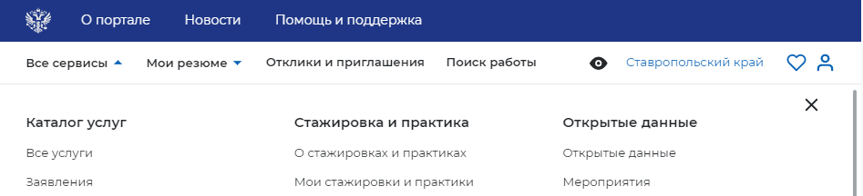

- На странице заявлений после того, как будет принято решение об оказании услуги, произойдет смена статуса на «Назначены мероприятия».
- Необходимо нажать на кнопку «Тестирование» для прохождения дистанционного теста.
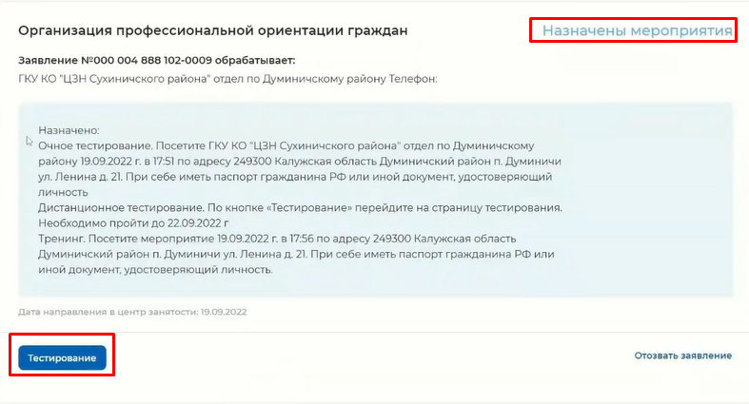
- На открывшейся странице необходимо завершить назначенные дистанционные тесты и нажать на кнопку «Отправить».

ШАГ№3 Заведение резюме

Заведение резюме в ЛК соискателя

Мои резюме
При нажатии на рядом с пунктом меню «Мои резюме» отображается следующий перечень пунктов меню:
- «Список моих резюме»
- «Добавить резюме»
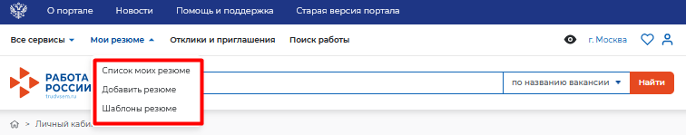

Пункт меню «Список моих резюме»
При выборе пункта меню «Список моих резюме» осуществляется переход на страницу «Мои резюме».

«Добавить резюме».
Внешний вид страницы изображен ниже.
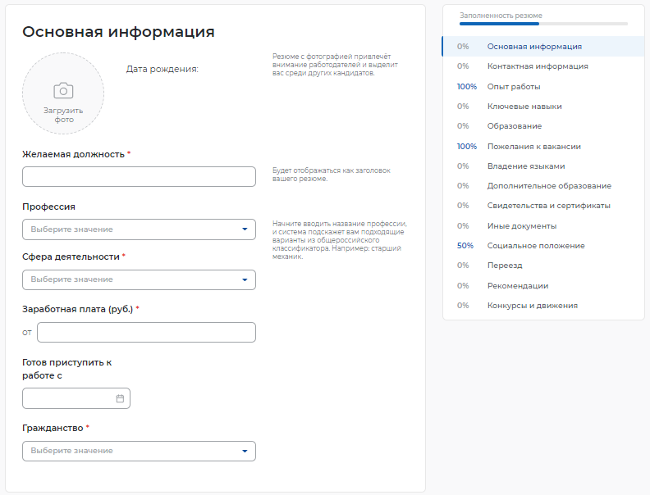
Страница «Создание резюме» состоит из следующих блоков, которые открываются последовательно при нажатии на ссылку блока:
- основная информация;
- контактная информация;
- опыт работы;
- ключевые навыки;
- образование;
- пожелания и вакансии;
- владение языками;
- дополнительное образование;
- свидетельства и сертификаты;
- иные документы;
- социальное положение;
- переезд;
- рекомендации;
- конкурсы и движения.
Блоки: дополнительное образование, свидетельства и сертификаты, иные документы, социальное положение, переезд, рекомендации, конкурсы и движения являются необязательными для заполнения.
Сохранение и публикация резюме становятся доступны только после заполнения всех блоков резюме.
Система обеспечивает автоматическую проверку на соответствие формату данных и обязательность полей. Если данные введены неверно, Система не даст пользователю сохранить результат.
После заполнения информации в обязательных блоках пользователю предоставляется возможность сохранить резюме с публикацией, нажав на кнопку «Сохранить и опубликовать»,сохранить резюме без публикации с помощью кнопки «Сохранить без публикации».
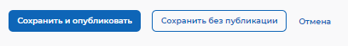
Для отмены сохранения нового резюме пользователю необходимо нажать на кнопку «Отмена».

Блок «Основная информация»
В блоке пользователю необходимо заполнить поля следующей информацией:
- желаемая должность (обязательное поле);
- профессия;
- сфера деятельности (обязательное поле);
- заработная плата (обязательное поле);
- готов приступит к работе с (дата, начиная с которой соискатель (работник) готов приступить к работе);
- гражданство (обязательное поле).
Пользователю предоставлена возможность загрузить свою фотографию с помощью ссылки «Загрузить фото», расположенной в левом верхнем углу блока «Основная информация». Резюме с прикрепленной к нему фотографией может привлечь более пристальное внимание работодателей и выделить соискателя (работника) среди других кандидатов на замещение вакантной должности.
Указанная должность в поле «Желаемая должность» будет отображаться как заголовок резюме соискателя.
При вводе значений в поля «Профессия» и «Сфера деятельности» Система подскажет нужные варианты из списка.
В поле «Заработная плата» необходимо указывать минимальное значение зарплаты в рублях.
Дату, с которой соискатель (работник) готов приступить к работе, можно выбрать из календаря, который открывается при наведении курсора мыши на поле «Готов приступит к работе с».
Гражданство можно выбрать из выпадающего списка, который открывается при наведении курсора мыши на поле «Гражданство».

Блок «Контактная информация»
Блок «Контактная информация» представлен ниже.
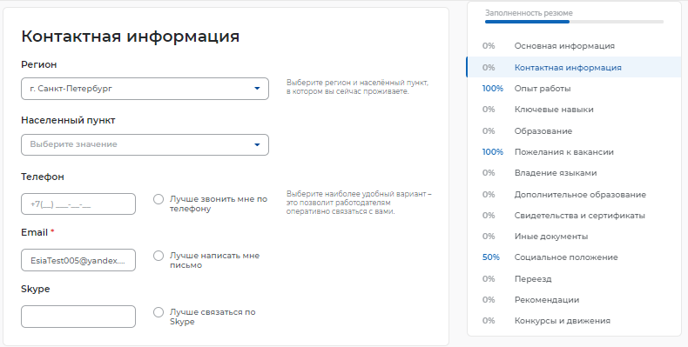
В блоке пользователю необходимо заполнить следующие поля:
- регион;
- населенный пункт;
- телефон;
- Email (обязательное поле);
- Skype.
Пользователю необходимо указать регион и населенный пункт, в котором он проживает на момент заполнения резюме.
При указании контактных данных пользователь может выбрать наиболее удобный для него способ связи, указав либо номер телефона, либо адрес электронной почты, либо Skype.

Блок «Опыт работы»
Блок «Опыт работы» показан ниже.
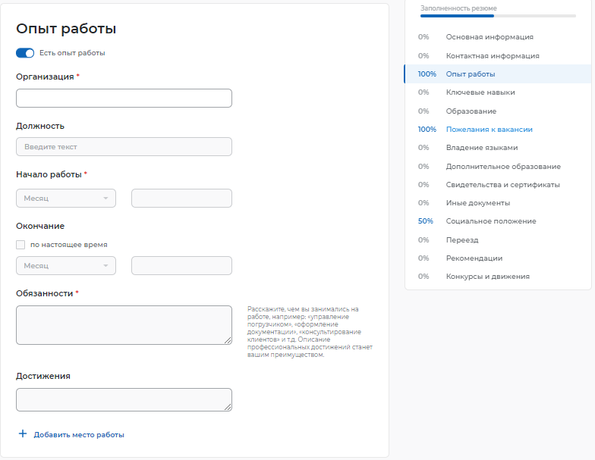
Для указания опыта работы пользователю необходимо сделать активным флажок, расположенный в левом верхнем углу блока.
При указании опыта работы соискателя (работника) необходимо заполнить следующие поля:
- организация (обязательное поле);
- должность;
- начало работы (обязательное поле);
- окончание;
- обязанности (обязательное поле);
- достижения.
При указании начала и окончания работы необходимо указать месяц и год. Если соискатель (работник) трудится на указываемом месте работы по настоящее время. То ему необходимо поставить отметку в чекбоксе.
Для указания предыдущих мест работы необходимо нажать на ссылку «+ Добавить место работы», расположенную внизу блока «Опыт работы». При этом откроется аналогичный блок для заполнения информации о предыдущем месте работы.

Блок «Ключевые навыки»
Блок «Ключевые навыки» показан ниже.
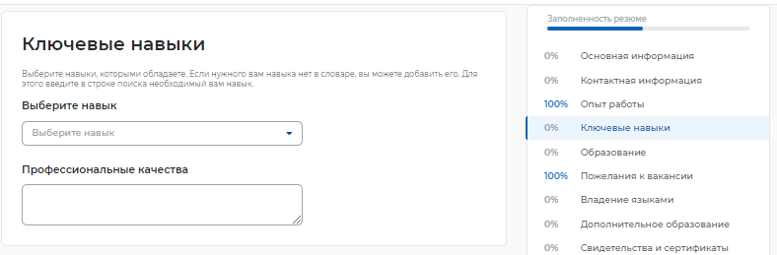
В блоке «Ключевые навыки» соискателю (работнику) предоставляется возможность выбора навыков, которыми он владеет, из предложенного списка навыков в поле «Выберите навык», а также указать оценку уровня владения каждым профессиональным навыком.
Также соискателю (работнику) предоставлена возможность добавления новых навыков.
Навыки разделены на два списка: hard skills («Профессиональные навыки») и soft skills («Гибкие навыки»).
К категории «Профессиональные навыки» относятся навыки, необходимые для конкретных профессий.
К категории «Гибкие навыки» относятся универсальные компетенции, присущие любой профессии / сфере деятельности.
При выборе навыков соискатель (работник) может указать уровень владения выбранными навыками: оценка уровня владения навыком представляет собой систему самостоятельной оценки пользователем. Диапазон владения устанавливается в виде «звездочек» по шкале от 1 до 4 (где «1» – начальный уровень владения навыком; «2» – средний уровень; «3» – продвинутый; «4» – экспертный).
Для отображения списка профессиональных навыков (справочника компетенций) пользователю необходимо в блоке «Ключевые навыки» установить курсор «мыши» в строку поиска профессиональных навыков. Пользователю предоставлена возможность множественного выбора, сгруппированного по выбранной сфере деятельности.
Для выбора сферы деятельности необходимо изменить значение в поле «Сфера деятельности», после чего отобразится список профессиональных навыков (справочник компетенций), сгруппированный в соответствии с выбранной сферой деятельности.
Для указания навыка и оценки уровня владения им пользователю необходимо выбрать профессиональный навык из списка и установить уровень владения этим навыком.
Для отображения списка гибких навыков пользователю необходимо в блоке «Ключевые навыки» установить курсор «мыши» в строку поиска гибких навыков. Пользователю предоставлена возможность множественного выбора, сгруппированного по выбранной сфере деятельности.
Для выбора сферы деятельности необходимо изменить значение в поле «Сфера деятельности», после чего отобразится список гибких навыков (справочник компетенций), сгруппированный в соответствии с выбранной сферой деятельности.
Для добавления нового профессионального навыка пользователю необходимо в поле для добавления нового профессионального навыка ввести произвольное значение. Предусмотрен ввод навыков на русском и английском языках. Количество допустимых для ввода символов в наименовании нового навыка ограничено пятьюдесятью символами с учетом пробелов.
Предложенные пользователями новые навыки проходят модерацию с использованием искусственного интеллекта. Модерация позволяет исключить повторное добавление уже существующих в словаре навыков и некорректные наименования.
После добавления и модерации новый навык будет отображаться в блоке «Ключевые навыки».
При поиске вакансии могут указываться навыки, которыми обладает соискатель (работник) и они нужны работодателю.
Для поиска вакансии необходимо в верхней части страницы в строку поиска ввести значение, например, «Монтажник», и на открывшейся странице поиска вакансий нажать на кнопку «Все фильтры».
Выбор осуществляется из выпадающего списка с возможностью поиска по ключевым навыкам.
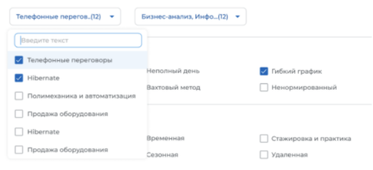
В поле «Профессиональные навыки» необходимо выбрать произвольное значение из справочника компетенций и нажать на кнопку «Применить».
Выбранные пользователем значения фильтра выводятся наверх выпадающего списка.

Блок «Образование»
Блок «Образование» показан ниже.
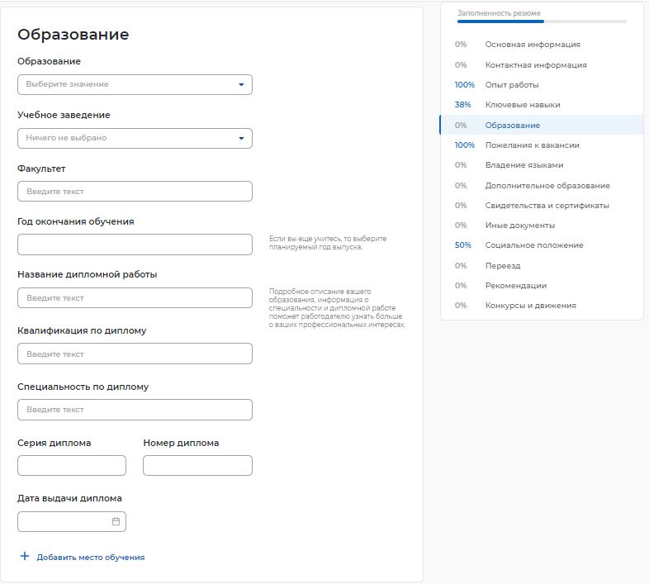
При заполнении блока «Образование» пользователю необходимо заполнить следующие поля:
- образование;
- учебное заведение;
- факультет;
- год окончания обучения (если пользователь еще учится, то необходимо указать планируемый год выпуска);
- название дипломной работы (для закончивших обучение);
- квалификация по диплому (для закончивших обучение);
- специальность по диплому (для закончивших обучение);
- серия диплома;
- номер диплома;
- дата выдачи диплома.
Для указания нескольких мест обучения необходимо нажать на ссылку «+ Добавить место обучения», расположенную внизу блока «Обучение». При этом откроется аналогичный блок для заполнения информации о месте обучения.

Блок «Пожелания и вакансии»
Блок «Пожелания и вакансии» показан ниже.
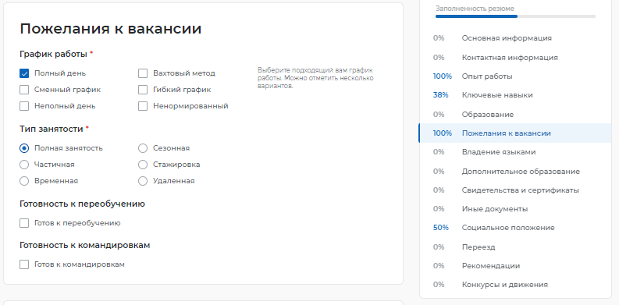
В блоке пользователю необходимо указать следующую информацию:
- график работы (обязательный для заполнения подраздел);
- тип занятости (обязательный для заполнения подраздел);
- готовность к переобучению;
- готовность к командировкам.
Указание этой информации влияет на поисковую выдачу вакансий.
При указании графика работы соискателю (работнику) предоставляется возможность выбрать следующие варианты (можно выбрать несколько вариантов):
- полный день;
- сменный график;
- неполный день;
- вахтовый метод;
- гибкий график;
- ненормированный.
При указании типа занятости соискателю (работнику) предоставляется возможность выбрать следующие варианты:
- полная занятость;
- частичная;
- временная;
- сезонная;
- стажировка;
- удаленная.
При готовности соискателя (работника) к переобучению или направлению в командировки ему необходимо проставить отметки в соответствующих чекбоксах.

Блок «Владение языками»
Блок «Владение языками» показан ниже.
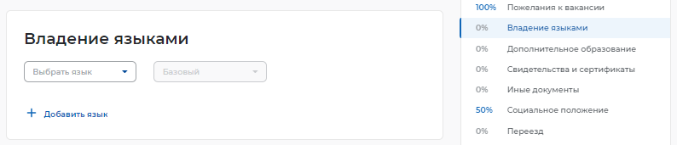
Пользователю предоставлена возможность выбрать из выпадающего списка язык, которым он владеет. После выбора языка поле для указания уровня владения языком становится активным, и пользователю необходимо указать один из следующих уровней:
- базовый;
- чтение и письмо со словарем;
- способен пройти собеседование;
- свободный;
- родной.
Для указания дополнительного языка необходимо нажать на ссылку «+ Добавить язык», расположенную внизу блока «Владение языками». При этом откроется аналогичный блок для указания дополнительного языка.

Блок «Дополнительное образование»
Блок «Дополнительное образование» показан ниже.
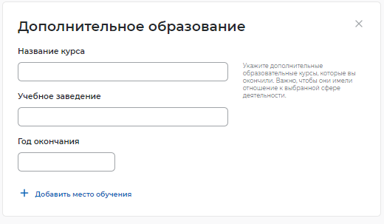
В блоке «Дополнительное образование» пользователю предоставлена возможность указать курсы со следующей информацией:
- название курса;
- учебное заведение;
- год окончания.
Для указания нескольких курсов необходимо нажать на ссылку «+ Добавить место обучения», расположенную внизу блока «Дополнительное образование». При этом откроется аналогичный блок для указания курса.

Блок «Свидетельства и сертификаты»
Если у пользователя есть квалификация, подтвержденная системой независимой оценки квалификации «Реестр сведений о проведении независимой оценки квалификации Национального агентства развития квалификаций», он может добавить ее в свое резюме, заполнив блок «Свидетельства и сертификаты».
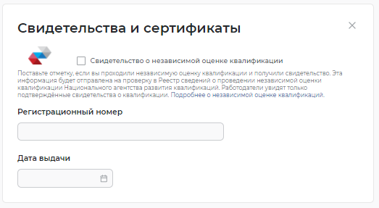
Для заполнения блока пользователю необходимо указать регистрационный номер свидетельства (сертификата) и дату выдачи.
На Портале осуществляется автоматическая проверка данных в режиме реального времени. Статус проверки отображается в резюме.

Блок «Иные документы»
Блок «Иные документы» показан ниже.
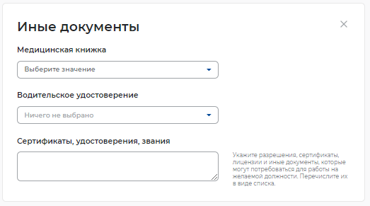

В блоке «Иные документы» пользователю предоставлена возможность указать наличие трудовой книжки, водительского удостоверения, а также сертификатов, удостоверений, звания.
При наведении курсора мыши на поле «Медицинская книжка» открывается выпадающее меню, в котором пользователь может указать наличие или отсутствие документа.
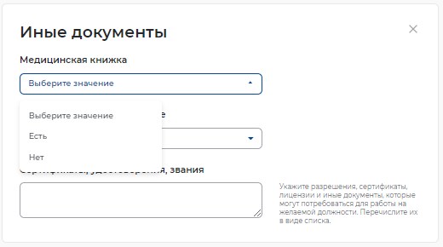
При наведении курсора мыши на поле «Водительское удостоверение» открывается выпадающее меню, в котором пользователь может указать категорию водительских прав.
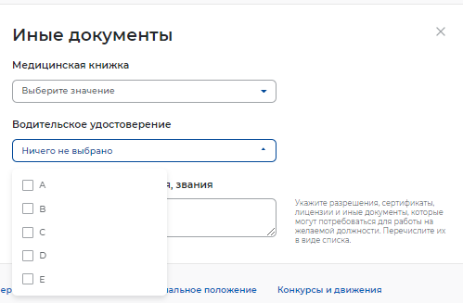

Блок «Социальное положение»
Блок «Социальное положение» показан ниже.
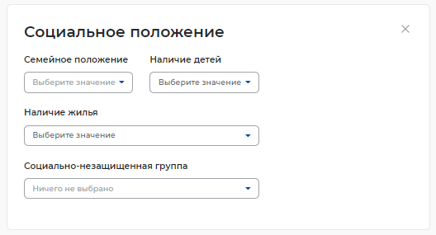
В блоке «Социальное положение» пользователю предоставлена возможность указать следующие данные:
- семейное положение (не в браке / в браке);
- наличие детей (есть дети / нет детей);
- наличие жилья (нужно жилье / не нужно жилье);
- социально-незащищенная группа.

Блок «Переезд»
Блок «Переезд» показан ниже.
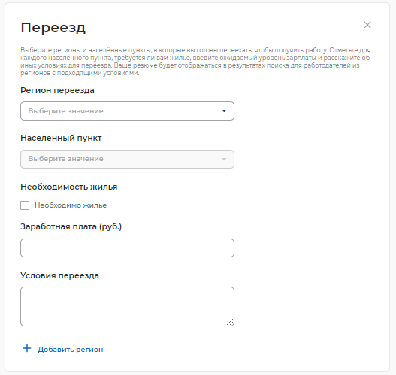
В блоке «Переезд» пользователю предоставляется возможность указать регионы и населенные пункты, в которые он готов переехать для получения новой работы, заполнив следующие поля:
- регион переезда;
- населенный пункт;
- необходимость жилья;
- заработная плата;
- условия переезда.
Для добавления региона необходимо нажать на ссылку «+ Добавить регион», расположенную внизу блока «Переезд». При этом откроется аналогичный блок для указания региона.

Блок «Рекомендации»
Блок «Рекомендации» показан ниже.
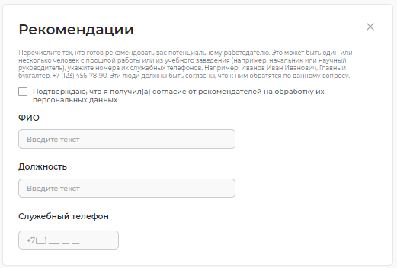
В блоке «Рекомендации» соискатель (работник) может указать коллег, которые готовы рекомендовать его потенциальному работодателю (это может быть один или несколько человек), заполнив поля:
- ФИО;
- должность;
- служебный телефон.
При этом пользователю необходимо проставить метку о подтверждении получения согласия от рекомендателей на обработку их персональных данных.

Блок «Конкурсы и движения»
При заполнении блока «Конкурсы и движения» у пользователя есть возможность отметить поля «Участник движения Абилимпикс», «Участник конкурса «Цифровой прорыв», «Участник движения WorldSkills», «Участник АИС DOBRO.RU» .
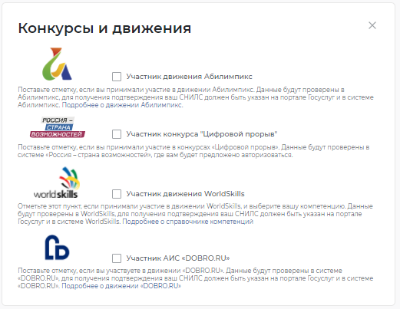
Для отмеченных атрибутов после сохранения резюме осуществляется проверка – действительно ли соискатель (работник) является участником соответствующих движений/конкурсов.

ШАГ4. Подача заявления на предоставление услуги
Для того чтобы подать заявление на предоставление услуги, необходимо авторизоваться (Ошибка: источник перекрёстной ссылки не найден) в личном кабинете соискателя, далее:
- В «Моем кабинете» выберите пункт меню «Все сервисы» и выберите пункт «Все услуги».
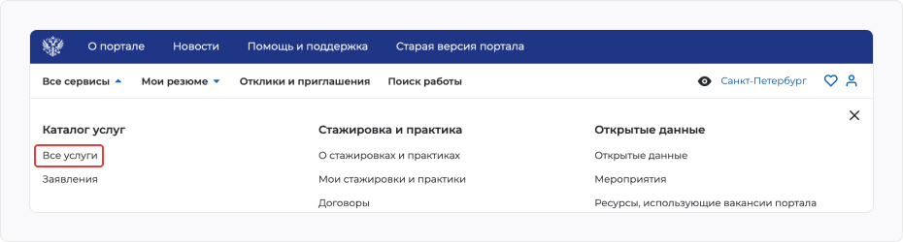
- На странице каталога услуг в разделе «Организация временного трудоустройства несовершеннолетних граждан» нажмите на кнопку «Подать заявление».
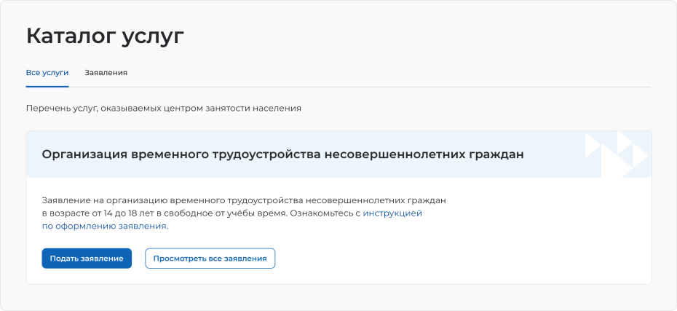
- На открывшейся странице отобразится форма подачи заявления. Для удобства перехода между блоками информации используйте блок навигации, расположенный справа в форме подачи заявления.
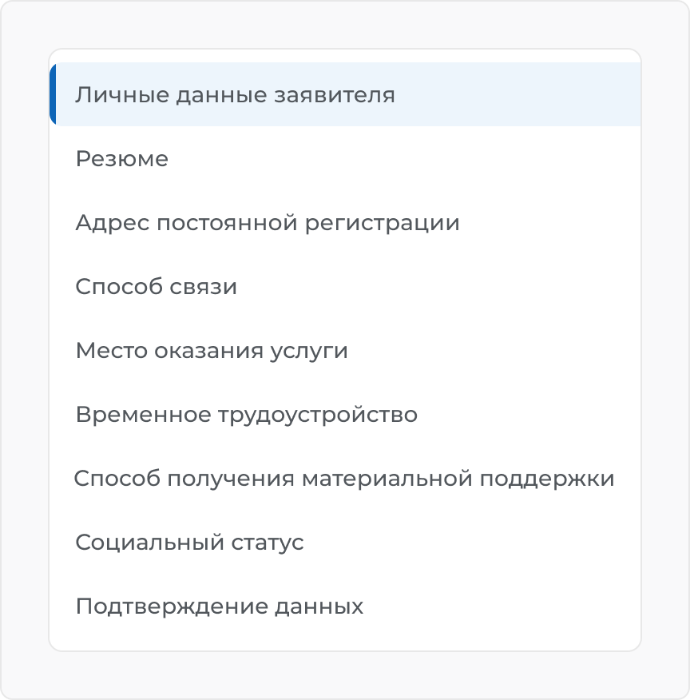

Заполнение формы заявления
- В форме заявления в блоке «Личные данные» проверьте сведения, переданные из вашей учетной записи Госуслуги на портал «Работа России».
Важно: если обнаружите некорректную информацию, исправьте сведения на портале «Госуслуги» в вашем Личном кабинете. Убедитесь, что сведения на портале «Госуслуги» представлены правильно, и начните заново заполнять форму заявления на портале «Работа России».
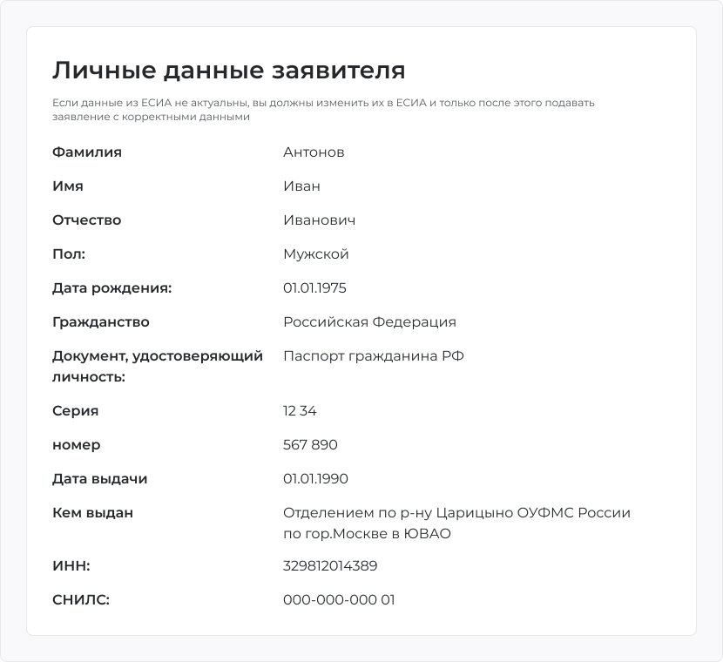
- В блоках формы заявления обязательно заполните поля, отмеченные «звездочкой».
- В блоке «Резюме» прикрепите уже существующее резюме из списка. Если вы не создавали резюме на портале «Работа России», то нажмите кнопку «Создать резюме». Страница создания резюме откроется в новой вкладке. Заполните резюме и нажмите кнопку «Сохранить». Вернитесь на страницу заявления и выберите только что созданное резюме из списка.
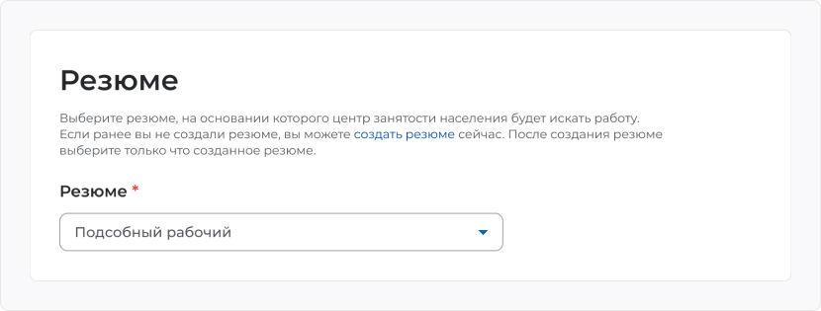
- В блоке «Адрес регистрации» укажите корректный адрес постоянной (таким же образом, как оно указано в вашем паспорте) регистрации или временной регистрации.
Важно: в случае предоставления некорректных данных вам могут отказать в предоставлении государственной услуги.
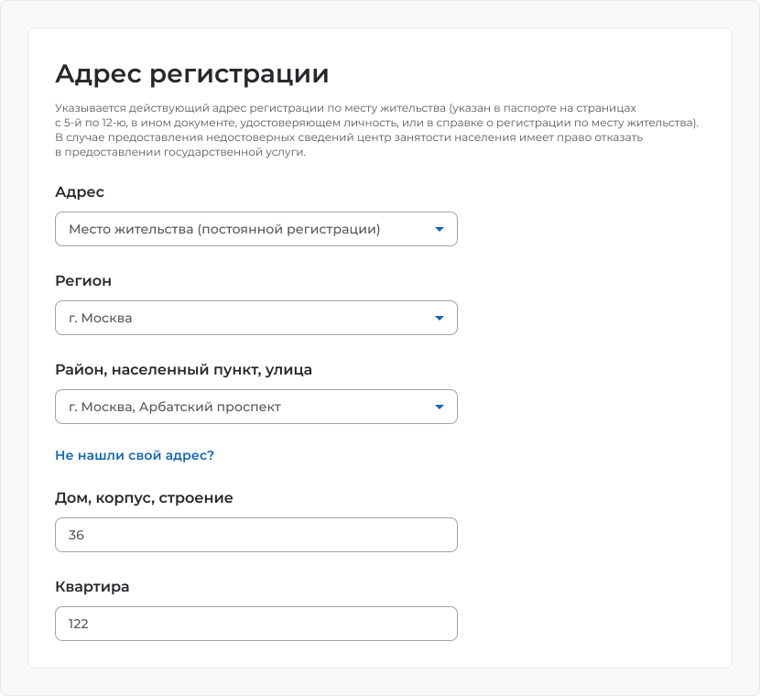
- В блоке «Способ связи» отображаются сведения, переданные из вашей учетной записи Госуслуги на портал «Работа России» (для первого заявления) или сведения, которые вы указали в последнем поданном заявлении на государственную услугу в центре занятости населения.
Важно: обратите внимание, что данные сведения необходимы для уточнения данных, в случае неполноты которых вам может быть отказано в предоставлении государственной услуги.
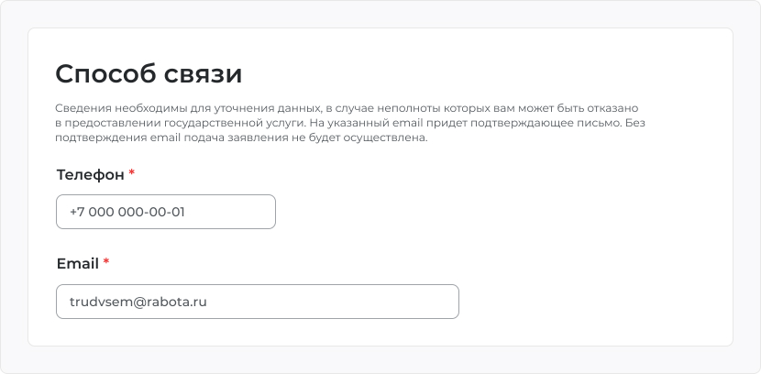
- В блоке «Место оказания услуги» выберите центр занятости населения. Помните, возможно, в дальнейшем вам придётся обратиться лично в тот центр занятости населения, который вы выберете. Убедитесь, что вам будет удобно до него добираться.
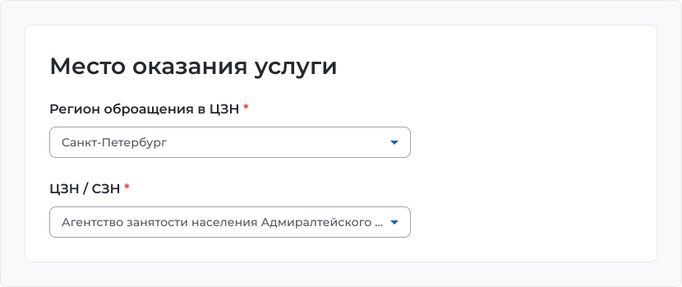
- В блоке «Временное трудоустройство» укажите, подаете вы заявление в рамках группового набора от образовательного учреждения и имеете номер заявки, или подаете заявление самостоятельно.
Важно: вариант изменения подачи заявления с заявкой от образовательной организации или без заявки изменяется путем нажатия на переключатель «Есть номер заявки образовательной организации». Вносить необходимо номер заявки, которая находится в статусе «Договор заключен» («Привязка договора к заявке от образовательного учреждения»)
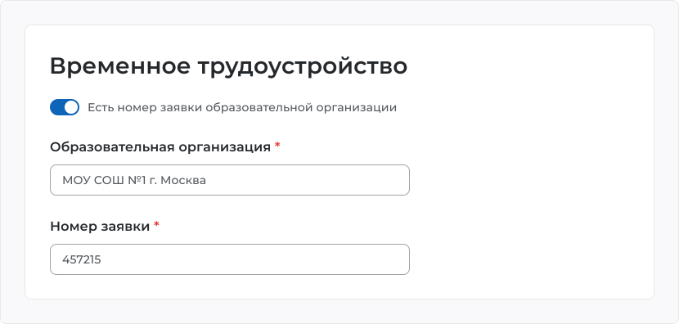
- В блоке «Способ получения материальной поддержки» укажите удобный для вас способ получения выплат в рамках государственной услуги в случае, если материальная поддержка будет назначена.
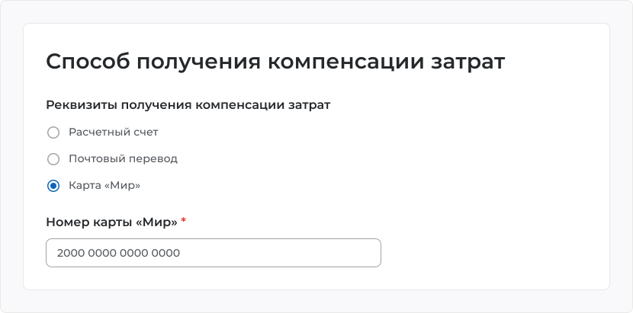
- В блоке «Социальный статус» укажите ваш социальный статус при необходимости.
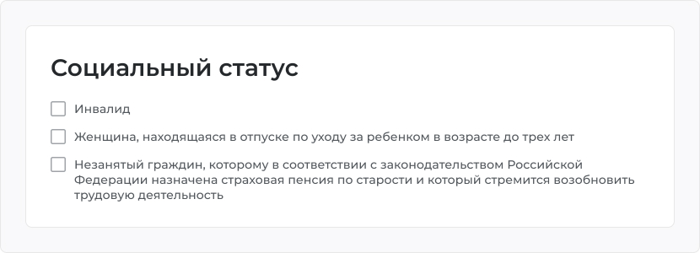
- В блоке «Подтверждение данных» ознакомьтесь со всеми пунктами и отметьте, что согласны с ними.
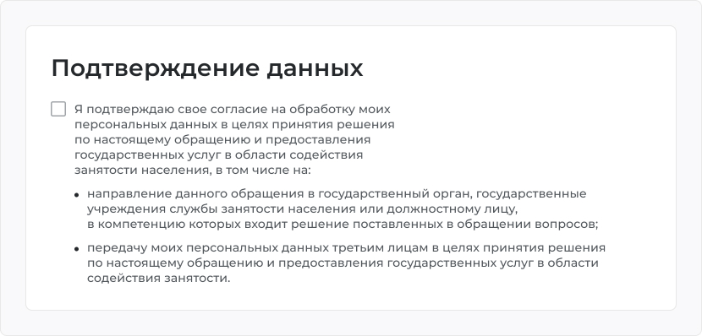
Нажмите на кнопку «Отправить заявление».

ШАГ5. Просмотр и приоритизация списка подобранных вакансий в рамках оказания услуги
Для того чтобы просмотреть список подобранных вакансий по временным работам по услуге, необходимо в личном кабинете соискателя:
- Перейти на страницу «Каталог услуг»:
  - Нажать на пункт меню «Все сервисы».
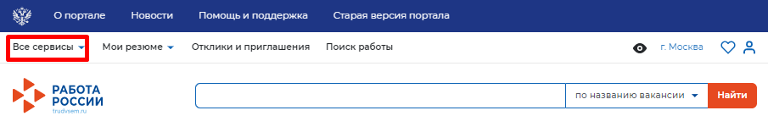
  - В разделе «Каталог услуг» выбрать пункт «Заявления».
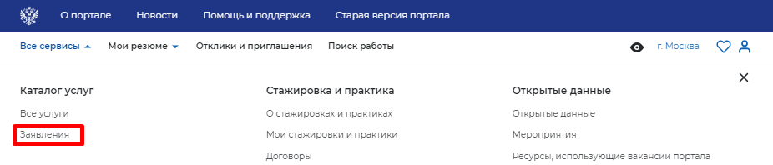
- По заявлению со статусом «Подобраны вакансии» нажать на кнопку «Список вакансий».
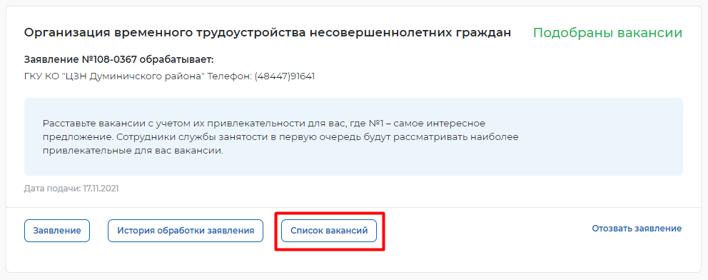
- Откроется сформированный сотрудниками ЦЗН список вакансий работодателей, подходящих на резюме гражданина.
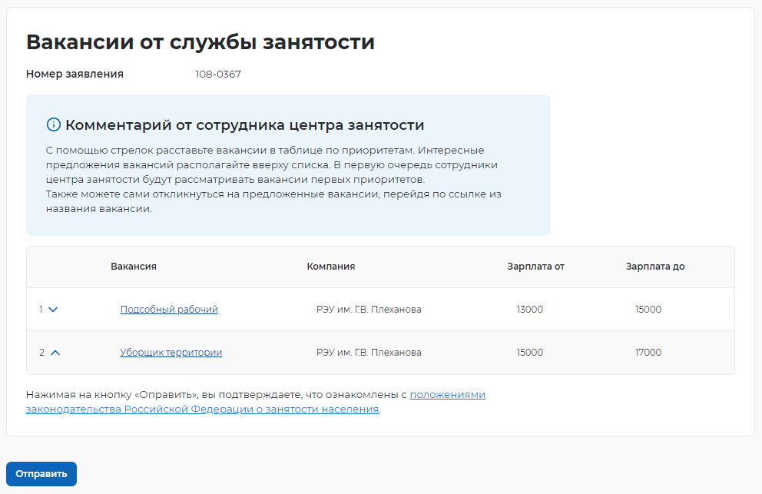
- В данном списке соискатель может поменять приоритет у вакансий путем нажатия на стрелочки.
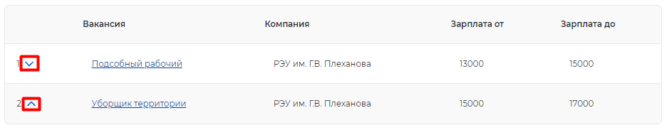
- При нажатии на кнопку «Отправить» расставленные приоритеты отправятся в ЦЗН.
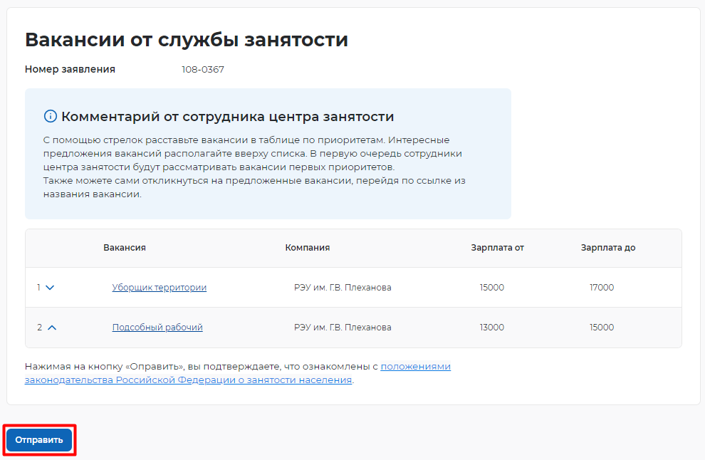

ШАГ6. Отклик на вакансию
Для того чтобы просмотреть список подобранных вакансий по услуге и осуществить отклик по вакансии необходимо в личном кабинете соискателя:
- Перейти на страницу «Каталог услуг»:
  - Нажать на пункт меню «Все сервисы»
  - В разделе «Каталог услуг» выбрать пункт «Заявления».
- По заявлению со статусом «Прохождение собеседований» нажать на кнопку «Список вакансий».
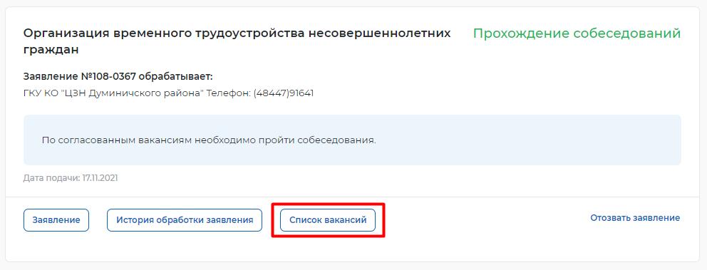
- Откроется сформированный сотрудниками ЦЗН список вакансий работодателей, подходящих по заявлению гражданина.
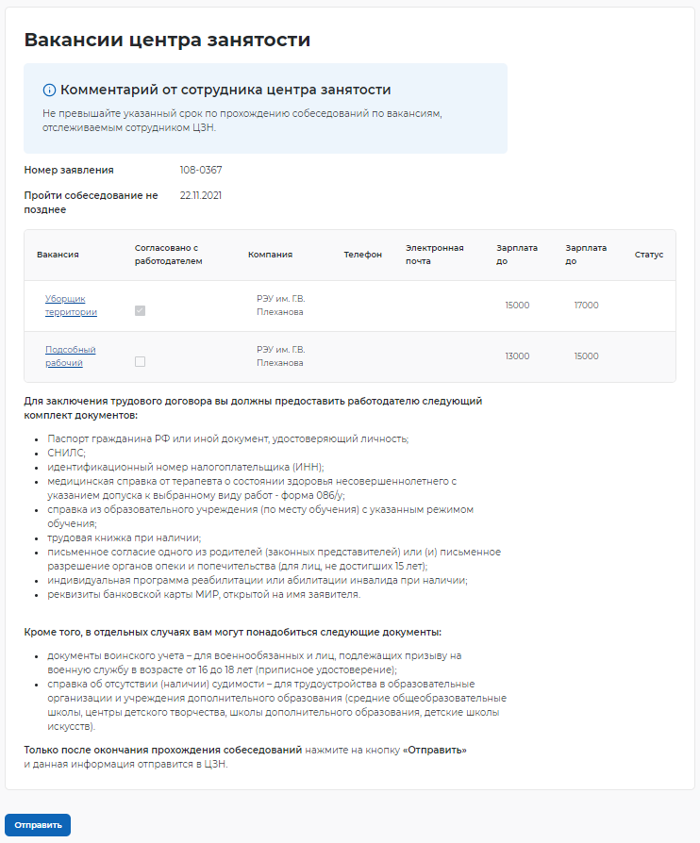
- Чтобы перейти на карточку вакансии и откликнуться на вакансию необходимо нажать на наименование вакансии в списке.
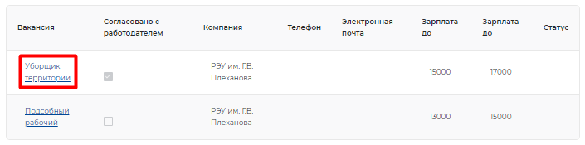
- Откроется карточка вакансии работодателя, в которой соискатель может откликнуться на вакансию, нажав на кнопку «Откликнуться».
- Дальнейший процесс прохождения собеседований вынесен в отдельную инструкцию «Инструкция по прохождению собеседований на портале по вакансиям работодателей».

Фиксация факта трудоустройства гражданина
После прохождения собеседований гражданином и его приемом на работу или отказом работодателя (на портале) в задаче с указанием вакансий будут отображаться статусы по взаимодействию.
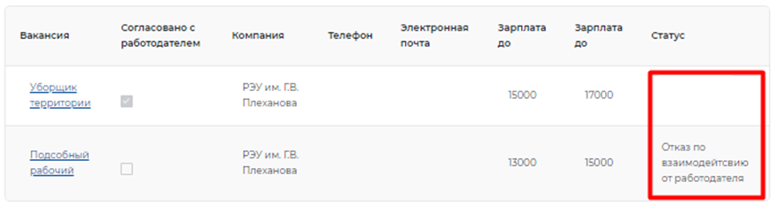

Подтверждение прохождения собеседований гражданином
Гражданин должен подтвердить, что он прошел все собеседования. Для того чтобы подтвердить прохождение собеседований необходимо в личном кабинете соискателя:
- Перейти на страницу «Каталог услуг»:
  - Нажать на пункт меню «Все сервисы»
  - В разделе «Каталог услуг» выбрать пункт «Заявления».
- По заявлению со статусом «Прохождение собеседований» нажать на кнопку «Список вакансий».
- На открывшейся форме со списком вакансий нажать на кнопку «Отправить».

